Проект педагога

**«Золотая осень»**

для старших дошкольников.

ГБОУ Школа 1034 Дошкольное отделение №3

Подготовили:

Скворцова Надежда Никоноровна при активном участии детей.

«Золотая осень» - тема нашего проекта, в котором мы совместно с детьми попытались применить ранее полученные знания, умения и навыки из образовательной области «Художественно-эстетическое развитие».

При подготовке к проекту и во время него проводилась следующая работа:

* Чтение художественной литературы о времени года «осень»
* Наблюдения в природе
* Рассматривание иллюстраций и знакомство с произведениями живописи известных художников (по программе)
* Слушание музыкальных произведений (по программе).

Данную работу можно начинать со второй младшей группы, опираясь на рекомендуемый материал программы дошкольного образования.

Цель проекта: закрепление знаний детей о времени года «осень» и отображение ее в продуктивной деятельности.

Задачи проекта:

* Формировать интерес к эстетической стороне окружающей действительности, эстетического отношения к предметам и явлениям окружающего мира
* Воспитывать интерес к художественно-творческой деятельности
* Развивать художественно-творческие способности детей
* Воспитывать интерес к самостоятельной творческой деятельности
* Приобщать детей к народному и профессиональному искусству (словесному, музыкальному, изобразительному), раскрывающему красоту и многообразие времени года осень
* Формировать элементарные представления о видах и жанрах искусства, средствах выразительности в различных видах искусства
* Воспитывать умение работать коллективно, объединять свои поделки в соответствии с общим замыслом, договариваться, кто какую часть работы будет выполнять
* Развивать и совершенствовать речь как средство общения, формировать и обогащать словарь детей по теме
* Развивать мелкую и общую моторику, формировать графомоторные навыки детей и т.д.

Длительность проекта: с сентября по ноябрь.

В проекте принимали участие 17 детей с нарушениями зрения.

|  |
| --- |
|  |

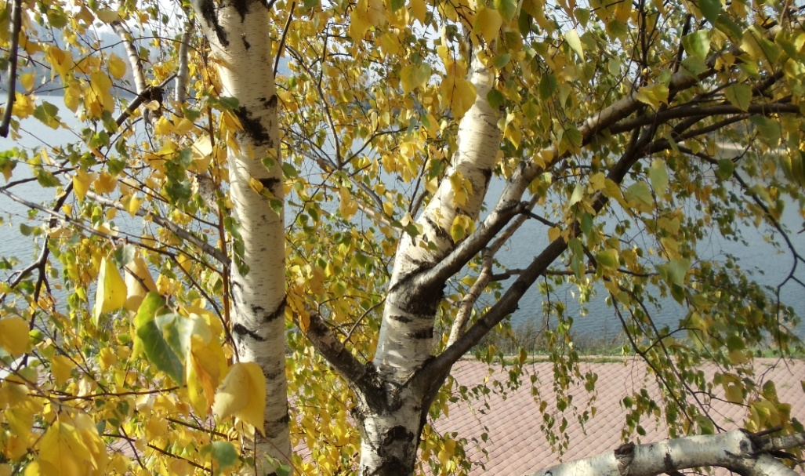Поспевает брусника,

Стали дни холоднее,

И от птичьего крика

В сердце стало грустнее.

Стаи птиц улетают

Прочь, за синее море.

Все деревья блистают

В разноцветном уборе.

Солнце реже смеется,

Нет в цветах благовонья.

Скоро Осень проснется

И заплачет спросонья.

К.Д. Бальмонт

На первом этапе нашего проекта одна из главных задач – научить детей наблюдать за окружающим миром вокруг себя. Видеть те сезонные изменения, которые характерны для осени, ее красоту, палитру красок, осенние подарки, которыми природа одаривает нас. Красный, желтый, зеленый, оранжевый, коричневый - цвета осени. Шишки, желуди, разноцветные листья – ее дары. Все это мы можем использовать в своей работе и научить детей пользоваться этим, самостоятельно изготовляя поделки, коллажи, рисунки, аппликации, гербарии.

Наблюдая, мы познаем мир, - познавая мир - мы развиваемся. Русские поэты и писатели, отобразили свои наблюдения об осени в своих произведениях, с которыми мы знакомим детей на занятиях, прогулках, во время режимных моментов и т.д. А.С. Пушкин, А.К. Толстой, С.Есенин, М. Волошин, А. Блок, К. Бальмонт – эти и другие поэты, писатели с которыми мы познакомили детей во время проекта. Для детей была организована выставка книг, которые они могли рассмотреть, а при желании самостоятельно почитать или попросить педагога.

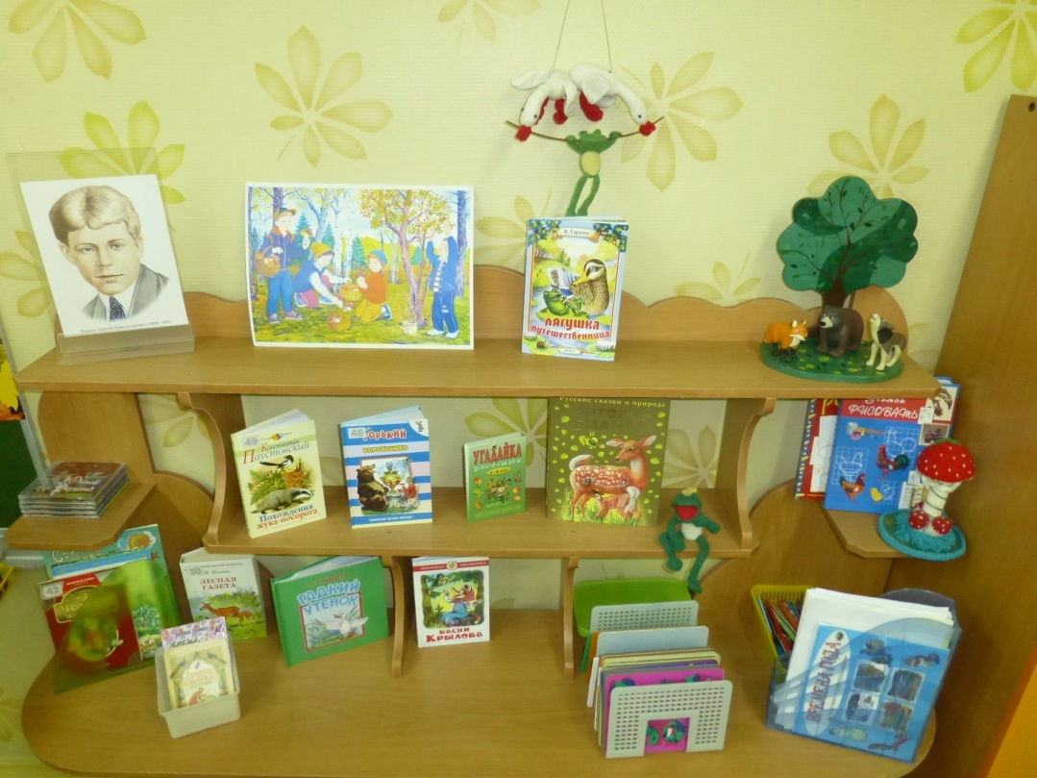

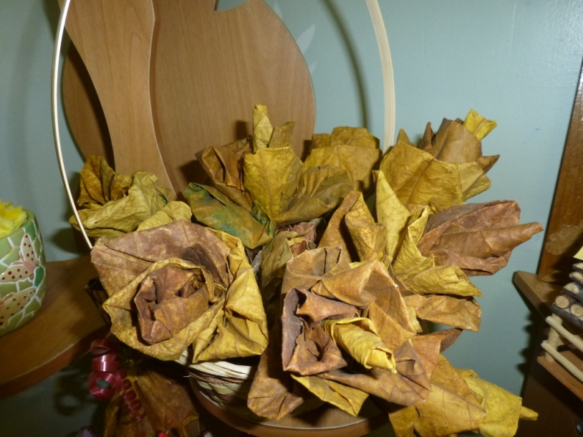 Многообразие природного материала, которым нас одарила осень, позволило нам выполнить чудесные, разнообразные по фактуре и цвету работы.

### Осень. Обсыпается весь наш бедный сад,

### Листья пожелтевшие по ветру летят…

### А.Н. Толстой.

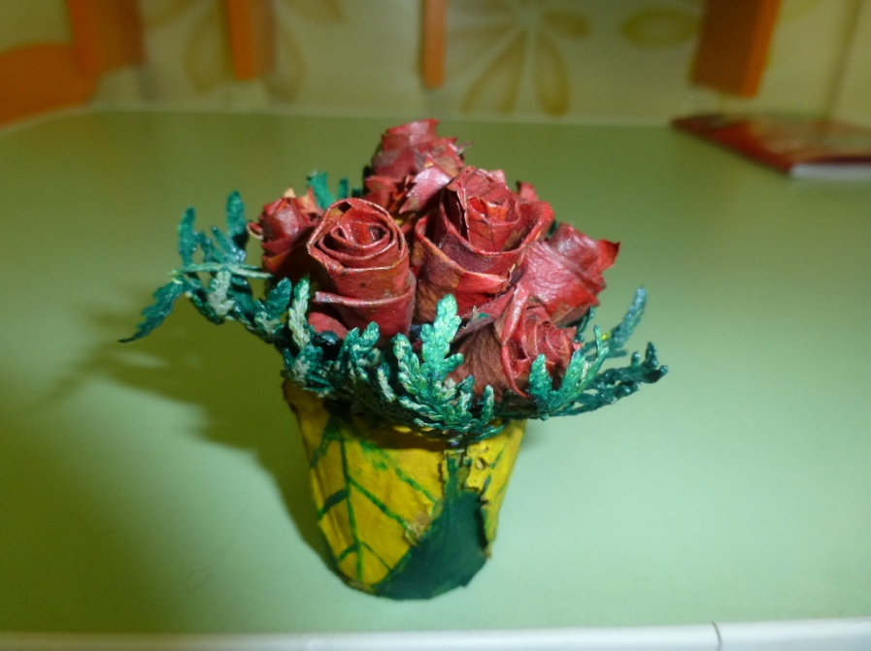

«Осенние букеты»

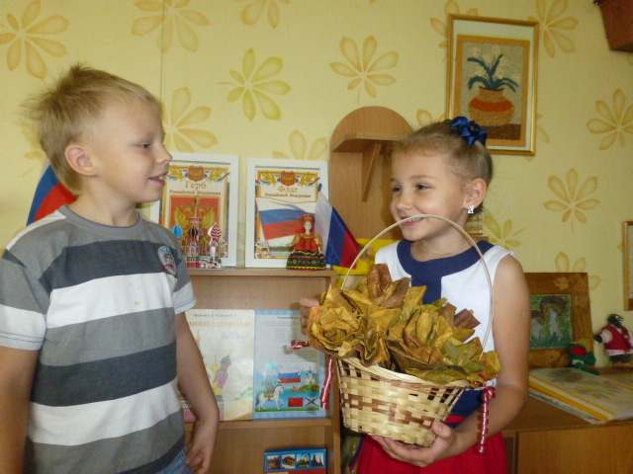

### Из кленовых листьев дети сделали красивые

### букеты, которые смогут самостоятельно выполнить

### для своих мам, бабушек и сестренок.

### 

### 20.JPG9.JPG Другие поделки из природного материала и бумаги послужили основой нашей выставки, которую смогли посмотреть не только родители, но и дети других групп.

### 

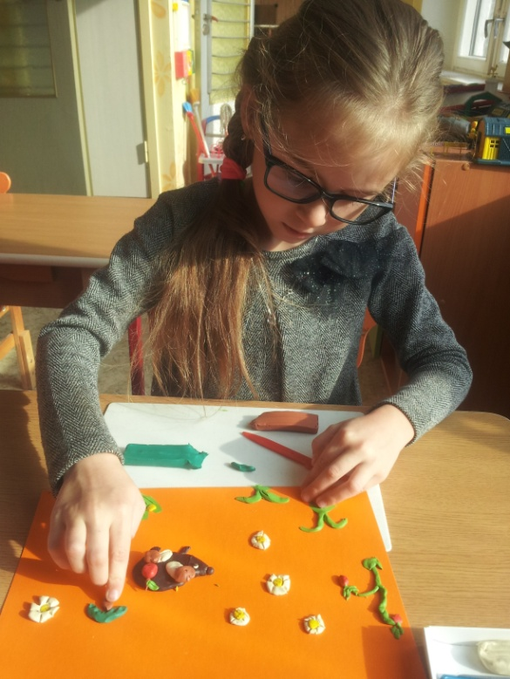 Для детей с нарушениями зрения важную роль играют анализаторы-заместители: слух и осязание. С помощью них они лучше познают окружающий мир. Мы часто даем в руки детям предметы для обследования, проводим игры «Угадай на ощупь» и другие. Часто выполняем задания, направленные на развитие мелкой моторики и графомоторных навыков.

Пластилинография «Ежик в осеннем лесу».

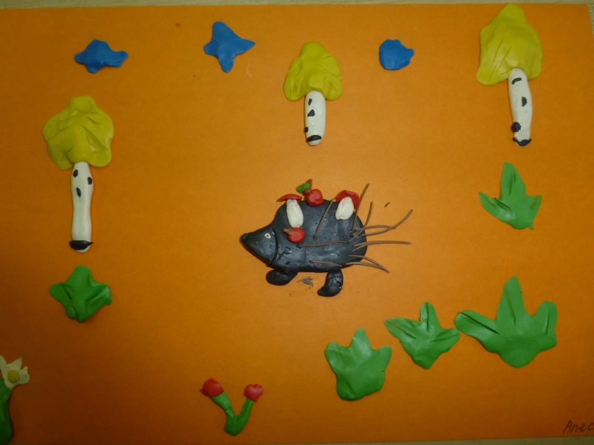

Кроме слушания произведений классической музыки и народного творчества, мы можем во время выполнения детьми работ включить звуки природы: шум ветра, дождя, осенней листвы и др.

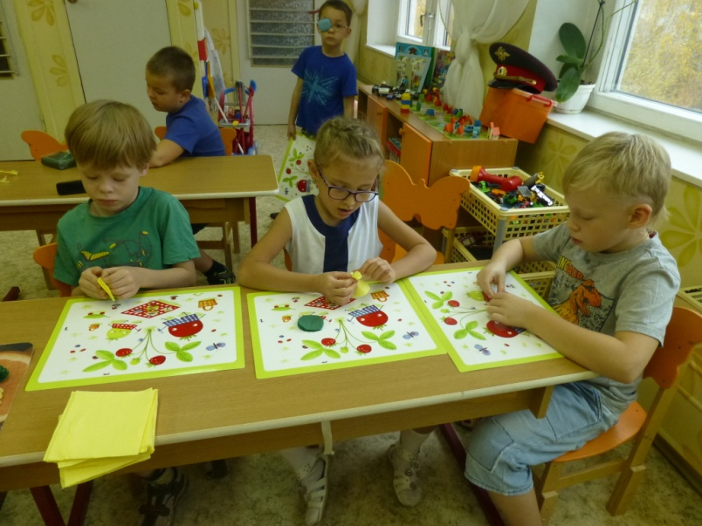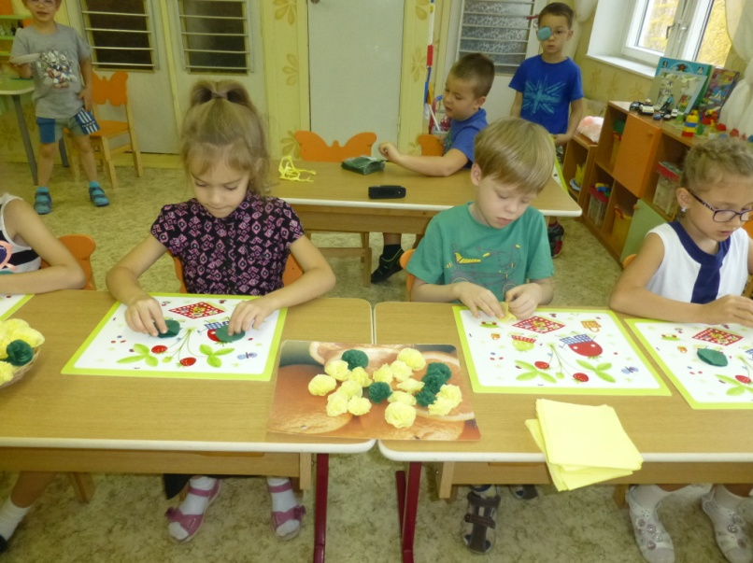

Ранее мы писали, что одна из задач, при реализации проекта, – это научить детей работать коллективно, объединять свои поделки в соответствии с общим замыслом, договариваться, кто какую часть работы будет выполнять. На мой взгляд, эта задача была успешно решена, так как дети во время выполнения своих работ помогали друг другу, подсказывали, как лучше сделать ту или иную часть поделки, совместного коллажа.

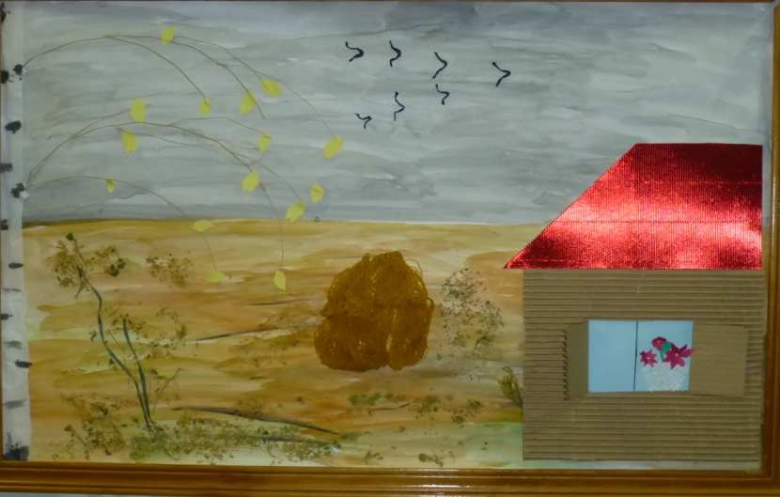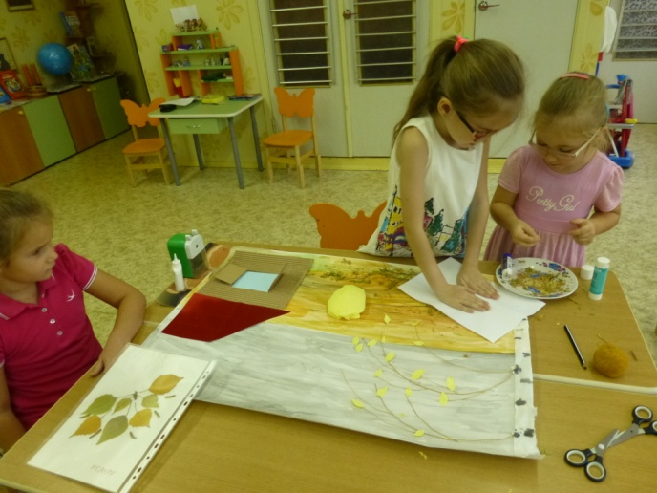

При выполнении работ мы научили детей использовать различный материал: краски (гуашь, акварель, пастель), бумагу, пластилин и др.

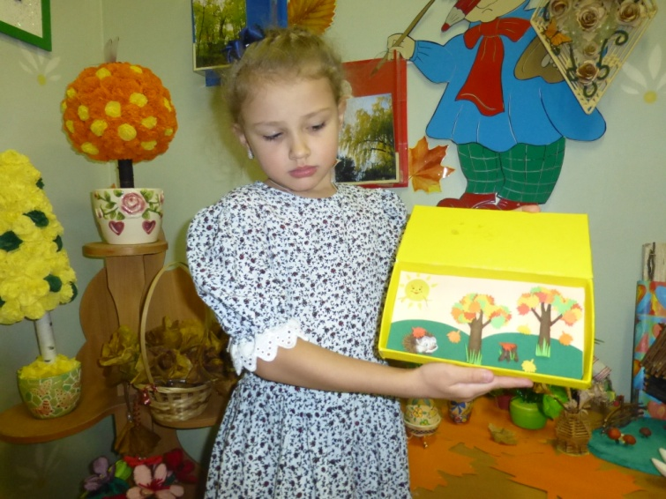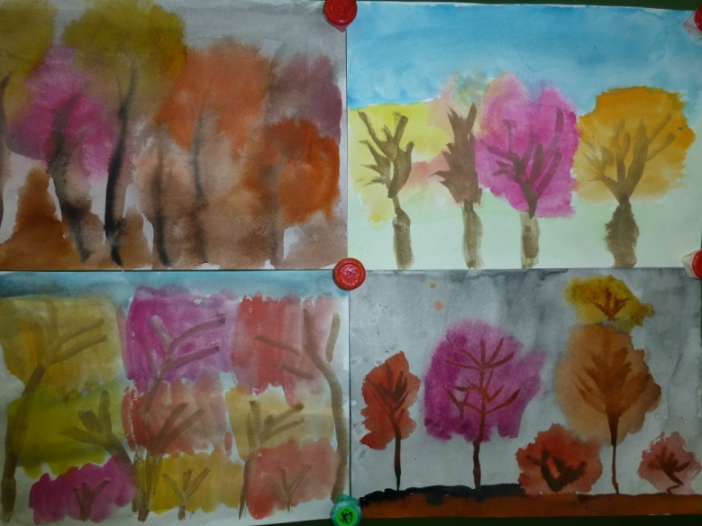

На заключительном этапе нашего проекта нами были подготовлены гербарии, собранные и сделанные детьми.

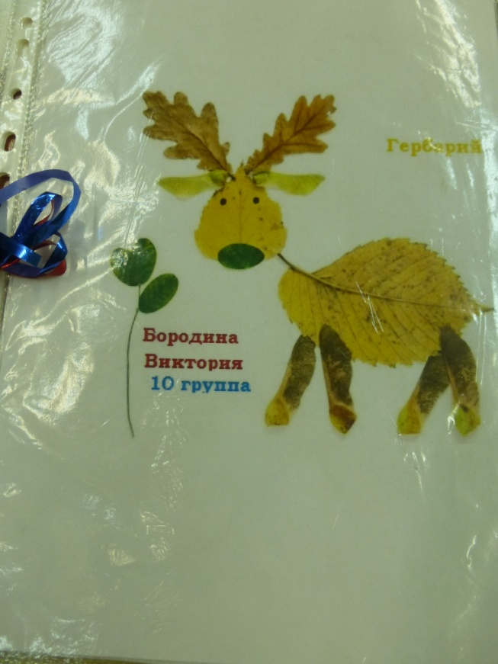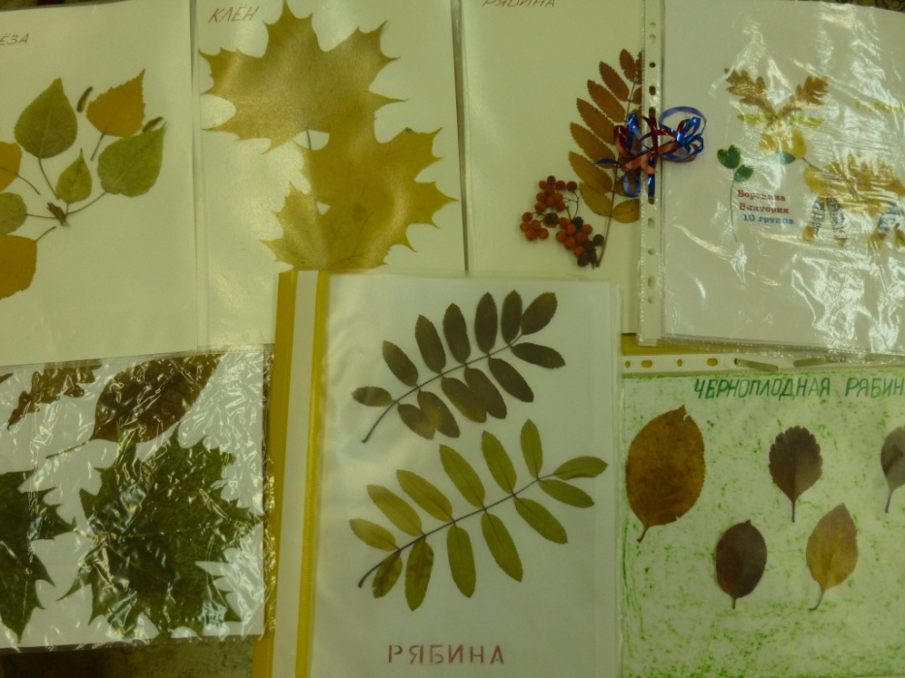

В ходе проекта дети:

* Познакомились с деревьями и кустарниками участка группы
* Закрепили сезонные изменения осени в речи и обогатили свой словарь новыми словами по теме
* Познакомились с пословицами, поговорками и приметами осени
* Познакомились с литературными произведениями русских поэтов и писателей
* Познакомились с музыкальными произведениями об осени

А самое главное, дети научились слушать, понимать и помогать друг другу. Научились самостоятельно создавать, творить и видеть то прекрасное, что подарила нам осень. Это пробудило в них желание изучать, открывать и познавать интересное вокруг. Все, что они будут видеть не только осенью, но зимой, весной и летом.

